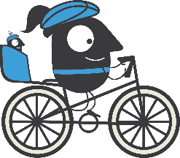
Piedalies Eiropas Mobilitātes nedēļā 2021 no 16. līdz 22.septembrim!

Eiropas Mobilitātes nedēļas ietvaros, Ķekavas novada pašvaldības sporta aģentūra aicina ikvienu iedzīvotāju piedalīties konkursā “Esi aktīvs un mobils ik dienu!”
Viss, kas Tev ir jādara ir jābūt aktīvam! Tātad, brauc ar velo, skūteri, skrituļslidām vai kā Tev labāk tīk, vismaz 40 min dienā! Iesūti savu aktivitāti uz sports@kekava.lv apliecinošo ekrānšāviņu, foršu bildi no savas aktivitātes, piemēram , “Ceļā uz skolu/ darbu!”, “Šodien pa ceļam mani pārsteidza!” vai “Šodien esmu īpaši stilīgs un košs uz ceļa!” un iespējams tieši Tu tiksi pie foršas balvas!
Piemērs ekrānšāviņam par aktivitāti.
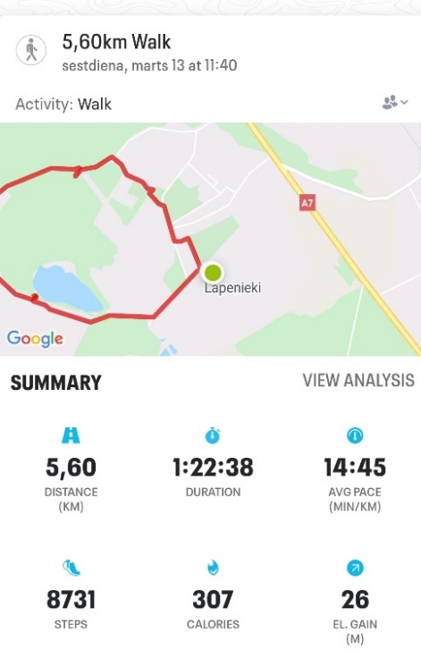
Piemērs bildei. (Nav obligāti jābūt pašbildei,vai bildei ar sevi.)
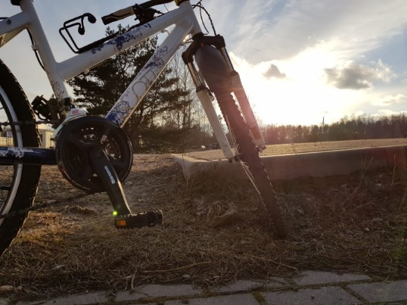

Organizē:
